Новікова О.В. – викладач вищої кваліфікаційної категорії, викладач-методист, викладач російської мови і зарубіжної літератури КВНЗ «Олександрійський педагогічний коледж імені В.О.Сухомлинського», м. Олександрія
Конспект заняття із зарубіжної літератури
Тема. М.Булгаков — російський прозаїк і драматург. Новаторство творчості. Доля творів письменника.
“Майстер і Маргарита” - вершина творчості митця. Історія написання роману. Філософсько-етичні проблеми твору
Мета:
- презентувати студентам життєвий і творчий шлях М. Булгакова, ознайомити з особливостями творчої манери, показати долю його творів; розкрити історію написання роману «Майстер і Маргарита», окреслити філософсько-етичні проблеми твору;
- розвивати уявлення, аналітичне й образне мислення, усне мовлення студентів, увагу, пам'ять;
- сприяти вихованню загальнолюдських моральних цінностей; прагнення до глибокого осмислення проблем життя, до збереження індивідуальності, бажання мати стійку моральну позицію в житті; бажання висловлювати й обстоювати власні думки; інтересу до вивчення зарубіжної літератури в цілому та творчої спадщини М Булгакова зокрема.
Методична мета: активізація пізнавальної діяльності студентів на лекційних заняттях шляхом використання аудіовізуальних засобів навчання та елементів активного навчання й співпраці
Педагогічні технології: робота з епіграфами, прийом «У музеї Михайла Булгакова» , виступи «Літературознавців», «Літературних критиків», прес-конференція «Доля творів Михайла Булгакова»
Назва навчальної програми
Світова література. Навчальна програма для вищих навчальних закладів І-ІІ рівнів акредитації, які здійснюють підготовку молодших спеціалістів на основі базової загальної середньої освіти / Укладачі: Дем’яненко С.І., Дорофеєва Н.І., Касьянова С.П. - К: 2010 р.
Міждисциплінарні зв’язки: світова література і всесвітня історія
Забезпечення заняття:
- наочно – демонстраційний матеріал: портрети письменника, епіграфи, ілюстрації до роману «Майстер і Маргарита», копії документів, презентація Power Point, уривки з біографічного фільму про М.Булгакова «М.Булгаков. Проклятие мастера» ;
- роздавальний матеріал: картки з планом лекції та епіграфами, підручники;
- технічні засоби навчання: телевізор SAMSUNG, ноутбук ASUS.
Вид заняття: лекція
Тип заняття: тематична лекція-візуалізація ( за класифікацією професора A.M. Алексюк ) (з елементами активного навчання й співпраці)
Кількість годин: 2 год.
Література:
Основна:
1.Волощук Є.В. Зарубіжна література: Хрестоматія-посібник для 11 кл. загальноосвіт. навч. закладів. –К.:Юридична книга, 2002, с.203
2. Волощук Є.В. Зарубіжна література: Підручник для 11 кл. загальноосвіт. навч. закладів. –К.:Генеза, 2004, с.220
3. Ковбасенко Ю.І. Світова література: Підруч. для 11 кл. загальноосвіт. навч. закладів. –К.: Грамота, 2011, 158-175, с.96
Додаткова:
- Паращич В.В.Світова література. 11 клас. – Х.: Вид. група «Основа», 2011
- Рудаківська С.В.Зарубіжна література: Посібник для вчителя.- Харків: Веста: Видавництво «Ранок», 2003
- Новікова О.В. Зарубіжна література ХХ ст. у висловах і цитатах. – Олександрія, 2013
Інтернет- ресурси
1.uk.wikipedia.org
2. www.ukrlib.com.ua
Хід заняття
І Організація студентів до початку заняття
ІІ Вступна частина
  - Слово викладача
- Сьогодні в нас з вами перше заняття за творчістю письменника, ім’я якого було «перевідкрите» світові лише за декілька десятиліть після смерті. Письменника, твори якого давно завоювали читацьку любов і усталений інтерес літературознавців у різних країнах. Митця, чиє ім’я увійшло до «Пантеону ХХ століття», створеного в Америці для увічнення найвидатніших людей епохи. Михайла Опанасовича Булгакова.
  - Ознайомлення з планом лекції
План
- М.Булгаков — російський прозаїк і драматург. Новаторство творчості. Доля творів письменника.
- “Майстер і Маргарита” - вершина творчості митця.
  - Історія написання роману.
  - Філософсько-етичні проблеми твору.
2.3.Ознайомлення з літературою

ІІІ Виклад лекційного матеріалу
  - Робота над епіграфами до життя й творчості М.Булгакова
- Прочитайте вислови про М.Булгакова літературознавцев, критиків, знайомих і близьких людей письменника, а потім дасте відповідь на запитання : « Яким ви уявили собі М.Булгакова?»
Михайло Булгаков
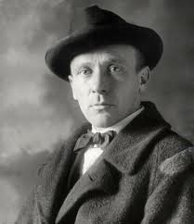
(1891-1940)
1. «Його творча праця була взірцем героїчної відданості мистецтву та свідченням мужнього опору художника тоталітарній владі, що намагалася зламати його дух».(Є.Волощук)
2. «Головним пафосом творчості цього митця було ствердження вічних духовних цінностей».(Є.Волощук)
3. «Твори Булгакова відзначаються складною філософсько-моральною проблематикою, широким використанням іронії та гротеску, проникливим ліризмом».(Є.Волощук)
4. «Что поражало в нем прежде всего – это острый, как извне, ум. Он проникал за внешние покровы мысли и слов и обнаруживал тайники души».
О.Гдешинський (друг М.Булгакова)
5. «Беспощадный враг пошлости, лицемерия, косности и мещанства, он хотел видеть всех лучшими, чем они есть на самом деле…»(О.Гдешинський)
6. «Проникая в чужую душу, он безошибочно отделял правду от лжи, уродливое от прекрасного и выносил беспощадный приговор самым страшным оружием – смехом!»(О.Гдешинський )
7. «Михаил был мыслителем, прежде всего – честным и вдумчивым мыслителем-философом».(О.Земська (племінниця письменника)
8. «На широком поле словесности российской в СССР я был один-единственный литературный волк. Мне советовали выкрасить шкуру. Нелепый совет. Крашеный ли волк, стриженый ли волк, он всё равно не похож на пуделя. Со мной и поступили как с волком. И несколько лет гнали меня по правилам литературной садки в огороженном дворе. Злобы я не имею, но я очень устал…»
(Из письма М. А. Булгакова И. В. Сталину, 30 мая 1931 года)
9. «Головне – не втрачати почуття власної гідності».
10. «… неможливість писати рівноцінна для мене похованню живцем…»
11. «Я- містичний письменник».
12. «Я хотів служити народові…»
М.Булгаков
- Отже, яким ви уявили собі М. Булгакова?
- Запишіть один вислів про письменника і один вислів самого митця.

  - Опрацювання першого питання плану
    - Прийом «У музеї Михайла Булгакова» .Слово викладача – «екскурсія кімнатами музею Булгакова» ( «експонати» – на дошці і на слайдах). Складання студентами хронологічної таблиці

Кімната 1. Родина, дитинство
Батьком Михайла Булгакова був Опанас Іванович (рос. Афанасий Иванович), працював викладачем Київської духовної академії, самостійно утримуючи велику сім'ю.
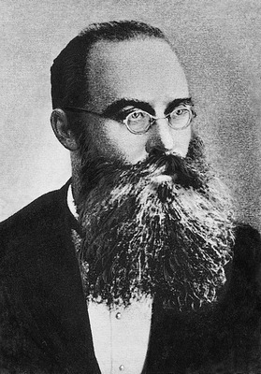
Опанас Іванович народився 1859 року у сім'ї сільського священика та майбутньої хрещеної мати Михайла Опанасовича, Олімпіади Федорівни. Опанас Іванович здобув освіту, навчаючись у Київській духовній академії. Захистив дисертацію і залишився викладачем цього навчального закладу. Магістр богослов’я, професор. Читав курс історії західних віросповідань, був фахівцем з демонології. 1890 р. одружився з вчителькою з Орловщини Варварою Преображенською, започаткувавши новий рід. Роком пізніше у Булгакових народився первісток Михайло. Паралельно з викладацькою діяльністю Булгаков-старший працював у місцевій цензурі та мав чин статського радника, що означало надання спадкового дворянства.
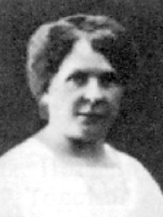
Мати, Варвара Михайлівна (рос. Варвара Михайловна; нар. 1870 — пом. 1 лютого 1922), замолоду вчителювала, а після заміжжя займалася вихованням свої дітей. Вона була донькою протоієрея Казанського собору у місті Карачев, Орловського повіту, Михайла Покровського. З тієї ж губернії були родом батьки Михайла Опанасовича.
Михайлові мати прищепила любов до музики та літератури. Булгакови були сім'єю провінційної інтелігенції. За спогадами тих, хто знав Варвару Михайлівну, відзначали, що вона була хорошою матір’ю, а також добрим вихователем, могла зайняти дітей якимось ділом, вважаючи, що людям не можна байдикувати. У сім'ї Варвари Михайлівни було сім дітей:
Михайло (нар.1891), Варвара (нар. 1895),
Віра (нар. 1892), Микола (нар. 1898),
Надія (нар. 1895), Іван (нар. 1900),
Олена (нар. 1902).
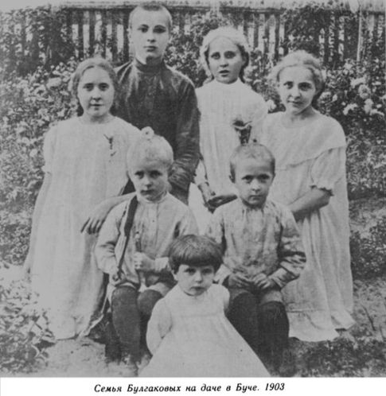
Михайло Булгаков народився 3 (15) травня 1891 року і був першою дитиною в сім’ї. Два тижні він був «Богданом» (так називали нехрещених немовлят). 18 травня того ж року малого Михайла було похрещено у Хрестовоздвиженській церкві священиком Матвієм Бутовським. Михайлом майбутнього письменника назвали на честь покровителя Києва та усієї України, архістратига Михаїла. Хрещеними батьками хлопчика став історик Микола Іванович Петров і бабуся по батьківській лінії, Олімпіада Булгакова.
Атмосфера, у якій зростали діти Булгакових, була теплою, веселою і творчою. Діти часто засинали під музику Шопена: мати грала на піаніно, батька – на скрипці, і співав. Михало також буде вміти на скрипці й роялі, буде добре співати і навіть у певний час мріяти стати оперним співаком.
У родині часто влаштовувалися сімейні вечори, душею яких був Михайло. Подивіться, як це було.
До вашої уваги – уривок з фільму «М.Булгаков. Проклятие мастера» (02:32 – 05:52)
Кімната 2. Навчання в гімназії
Сім’я часто змінювала адреси в пошуках зручних квартир: Госпітальна, Волоська, Діонісівський провулок. Згодом Булгакови переїхали на Печерськ у Кудрявський провулок, № 9, де поселилися у будинку доньки Миколи Петрова. За цією адресою Булгакови прожили близько восьми років. Там же майбутній класик російської літератури, у жовтні 1898 року написав свій перший твір, що мав назву «Похождения Светланы» ( йому було 7 років). Однак текст цього оповідання не зберігся до наших днів.
У березні 1900 року, мавши проблеми з орендою житла, Опанас Іванович купив ділянку землі у селищі Буча, що знаходилася за 29 верст від Києва. Там же Булгакови почали будівництво власної дачі, незважаючи на те, що й досі не мали власного будинку в Києві. На той час ділянка знаходилася на Васильківському проспекті Бучі. Там Михайло писав репризи для домашніх спектаклів. Збобув початкову домашню освіту.
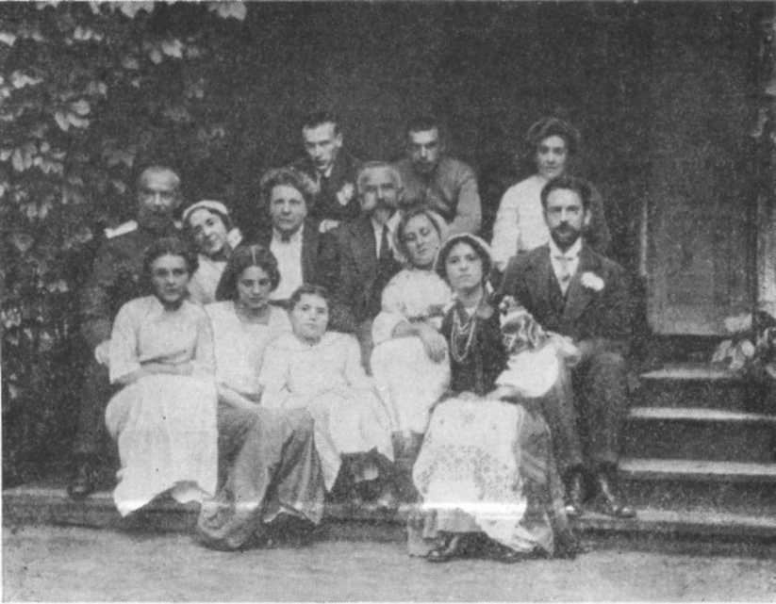
Сімя Булгакових на дачі в Бучі
18 серпня 1900 року 9-річного Михайла було прийнято у підготовчий клас Другої Київської гімназії,регентом якої був дядько юнака — С. І. Булгаков.
Вже за рік, 22 серпня 1901 року, Михайло поступив у перший клас другого відділення Олександрівської класичної гімназії. У гімназичні роки Михайло продовжував розвивати свої мистецькі таланти. Так, зокрема, у січні 1903 року на благодійному спектаклі «Принцесса Горошина», який поставила його мати, він грав одразу дві ролі.
У серпні 1904 року Булгакови зняли сім кімнат другого поверху на Андріївському узвозі, № 13, де вони прожили 13 років.
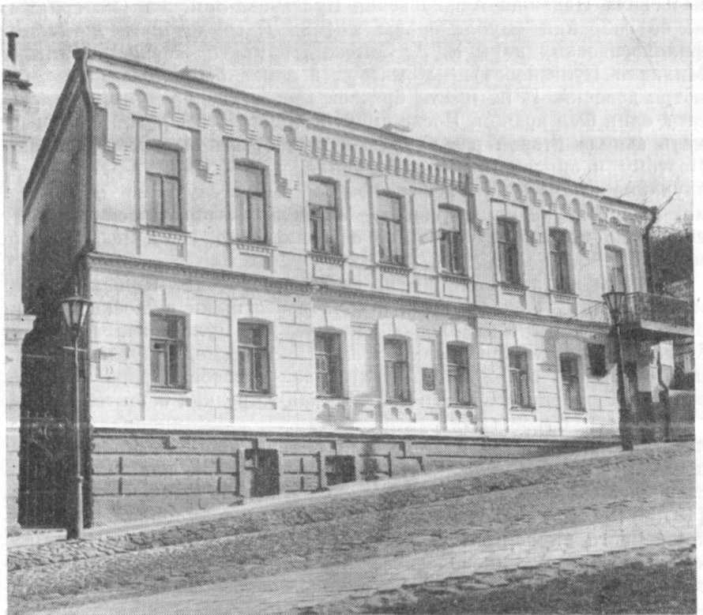
Навчався Михайло добре. Декілька класів (2-й, 3-й, 6-й класи) закінчував з відзнакою.
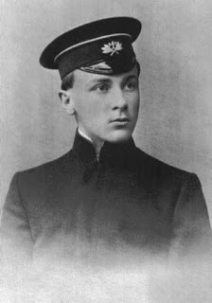
Згодом, у 8 лютого 1907 році, Булгаков-старший став ординарним профессором кафедри історії західних віросповідань. Однак, через кілька тижнів, 14 березня, Опанас Іванович помер від нефросклерозу.
Щоправда, молодому Булгакову смерть батька не завадила отримати хорошу освіту. Він закінчив гімназію, де вчилися, зазвичай, діти з сімей російської інтелігенції. Рівень викладання був там доволі високий, зважаючи на те, що у гімназії іноді викладали університетські педагоги. Влітку 1908 року, після переведення на останній курс гімназії, Булгаков-молодший підробляв на залізничній дорозі у направленні Бучі, а також репетирував. Там же, у Бучі, він брав участь у спектаклях Антона Чехова — «По бабушкиному завещанию», «Спиритический сеанс», «Юбилей», «Предложение».
У травні 1909 року Булгаков завершив навчання у Першій Київській гімназії, після чого, 8 червня отримав атестат зрілості.
Після смерті батька Михайло, як старший син, став на чолі великої родини Булгакових.
Після смерті чоловіка Варвара Михайлівна вийшла заміж за Івана Павловича Воскресенського (лікаря, який довгий час був другом родини).
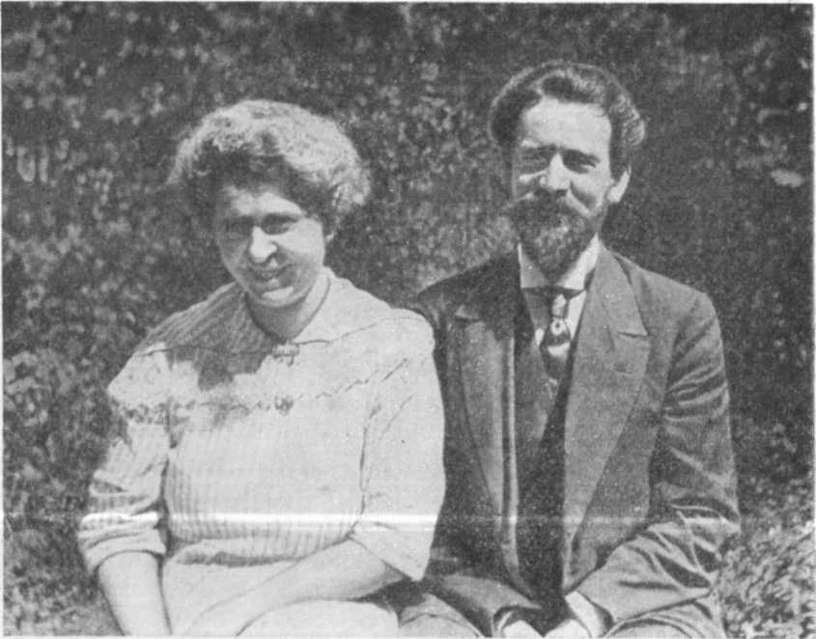
В.М.Булгакова і І.П.Воскресенський
Кімната 3. Студентські роки
Закінчивши гімназію, Булгаков подав «прошеніє» в університет святого Володимира на медичний факультет. Професію лікаря обрав цілком свідомо. З 6-ти братів матері троє були лікарями, були лікаря і по лінії батька.
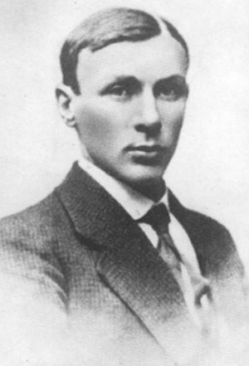
21 серпня 1909 року (за іншими даними 20 серпня) Михайло Булгаков поступив на медичний факультет Київського імператорського університету Святого Володимира. Влітку, після успішного екзаменування по закінченню першого курсу, Булгаков узяв участь у кількох любительських спектаклях на дачі Семенцових і Попперов у літньому театрі Буча. Зокрема, «На рельсах», «Разлука та же наука», «Коломбина». Восени 1911року, Михайло Опанасович залишився на другий рік на другому курсі медичного факультету університету. Однак, вже10 (23) вересня 1912 року він подав прохання ректору університету про його відставку ще на один рік на другому курсі через неуспішність по хворобі. А згодом Булгаков отримав посвідчення про явку до виконання військового обов'язкуратником ополчення 2-го розряду.
Однак, вже 24 березня (6 квітня) наступного року Михайло Булгаков отримав офіційний дозвіл від Міністерства народної просвіти Російської імперії на повторну освіту на другому курсі. Вже після успішної здачі у весняну сесію двох екзаменів, анатомії та гістології, Булгаков перевівся на третій курс.
26 квітня 1913 року дружиною письменника стала Тетяна Лаппа.
У 1914 році почалася Перша світова війна. У серпні того року Михайло працював у шпиталі при Казенній палаті у Саратові, який допоміг організувати. Як старшокурсник медичного університету чергував у лазареті Червоного Хреста. Навесні 1915 року у Київському Імператорському університеті розпочалась призовна компанія. На її час Михайло Опанасович виявив бажання піти на службу до Морського відомства як військовий лікар. Однак він так і не був мобілізований за станом здоров'я. Після семестрових екзаменів на четвертому курсі він отримав звання зауряд-лікаря 2-го розряду, а з 18 (31) травня, з дозволу ректора університету, поступив на роботу в Київський військовий шпиталь на Печерську. Влітку Михайло Булгаков знову почав працювати у лазареті Червоного Хреста. А вже 22 грудня 1915 (4 січня 1916) року Булгаков закінчив останній, п'ятий, курс Київського університету й отримав звання зауряд-лікаря 1-го розряду.
Після успішного сладання випускних іспитів у період 10 (23) лютого — 30 березня (11 квітня) 1916 року він закінчив навчання на медичному факультеті університету і був випущений зі ступенем лікаря з відзнакою.
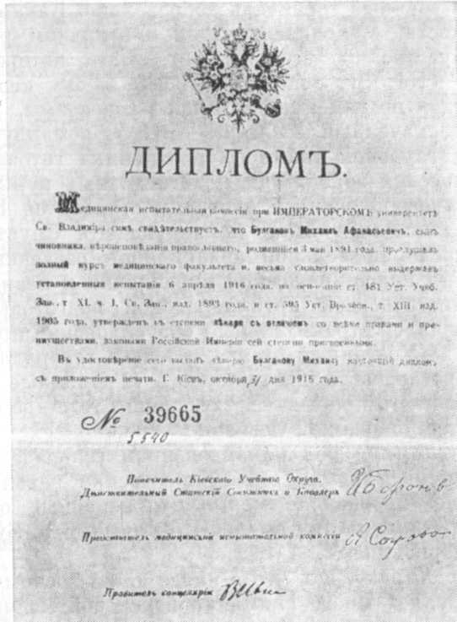
Кімната 4. Повоєнний час та Громадянська війн
По закінченню навчання, у квітні 1916 року, Булгаков працював медичним добровольцем на Південно-Західному фронті в польовому шпиталі Червоного Хреста в Кам'янці-Подільському. У період з червня до вересня, Булгаков працював у Чернівцях, де став хірургом. У тій війні російська армія несла великі втрати, тому, звісно, Булгаков був майже постійно зайнятий роботою. Вже 16 (29) липня Михайла Булгакова зарахували до резерву Московського окружного воєнно-санітарного управління ратником ополчення 2-го розряду.
29 вересня (12 жовтня) 1916 (за іншими даними 27 вересня (10 жовтня)) року Михайла Булгакова відізвали з фронту та направили управляти земською Нікольською сільською лікарнею у Сичьовському повіті, Смоленської губернії. За роки роботи у Нікольській лікарні він прийняв більше 15-ти тисяч хворих і успішно провів багато хірургічних операцій.
На початку 1917 року сталася Лютнева революція, що ознаменувала падіння монархії та Російської імперії. Булгаков про неї дізнався наприкінці лютого — на початку березня того ж року, після чого, забравши в університеті усі документи, які не встиг взяти по закінченню у квітні 1916 року, повернувся у Нікольське. Того ж року, влітку, Михайло почав регулярно вживати морфій після того, як був змушений зробити собі щеплення від дифтерії, якою, як він гадав, захворів після проведення трахеотомії хворій дитині. Булгаков намагався позбутися сверблячки за допомогою наркотичної речовини, але, згодом, приймання морфію увійшло у звичку.
Восени 1917 року Булгаков став завідувачем інфекційного та венерологічного відділення міської земської лікарні у Вязьмі.
Тоді ж майбутній письменник розпочав роботу над циклом автобіографічних оповідань про медичну практику у Нікольській лікарні. Вже наприкінці року більшовики провели Жовтневий переворот, у ході якого було розвалено Російську республіку. Булгаков на той час був ратником ополчення та працював земським лікарем, як військовозобов'язаний. Тоді ж, у грудні 1917 року, Михайло Опанасович намагався піти з армії та спеціально для цього поїхав у Москву просити про демобілізацію. Однак випускник Київського університету дістав відмову на своє прохання.
19 лютого 1918 року, земський лікар був звільнений з військової служби через хворобу та 1 березня повернувся до Києва. Повернувшись у батьківський дім на Андріївському узвозі , Михайло, за допомогою свого вітчима, Івана Павловича Воскресенського, позбавився морфінізму та розпочав практику лікаря-венеролога. Українську столицю на той час займали німецькі війська. Під час наступних Громадянської війни та Радянсько-української війни у місті не раз змінювалася влада. І через те, що Булгаков був лікарем, його послуги використовували різні війська.
Приблизно у той же час письменник-початківець розпочав роботу на циклом «Наброски земского врача» (ранню редакцію циклу оповідань «Записки юнного врача») та оповідання «Недуг» і «Первый цвет». У ході воєнних дій рівень життя населення значно погіршився. Воєнні дії також позначилися і на сім'ї Булгакових. Зокрема, взимку 1918 року спалили їхню дачу у Бучі.

Кімната 5. Початок письменницької діяльності
Відповідно до автобіографії письменника від 1924 року, свою літературну кар'єру він розпочав восени 1919 року, написавши кілька оповідань. Однак, сестра прозаїка, Надія Земська, згадувала, що на першому курсі університету її брат написав своє перше оповідання «Огненный змей».
Наприкінці жовтня 1919 року Михайло Булгаков разом із 3-ім Терським полком переїхав на Північний Кавказ. Там же у листопаді в складі полку узяв участь у поході на Чечен-аул і Шалі-аул, який проводився задля знищення Республіки Горців Кавказу. Там же відбулася перша публікація фейлетону «Грядущие перспективы» вийшла у газеті «Грозный» 26 листопада 1919 року. Наприкінці листопада Михайло Опанасович переїхав у місто Владикавказ, що у Північній Осетії, де розпочав роботу у військовому шпиталі.
Згодом він, за власними словами, назавжди припинив медичну діяльність і почав працювати у деяких місцевих газетах. Перехід Булгакова від медицини до літератури був зумовлений багато у чому небажанням продовжувати участь у Громадянській війні. Він, через брак грошей, писав прості твори, які слугували пропагандою радянської влади.
Вже 18 січня 1920 року було опубліковано фейлетон «В кафе», а через місяць ще один твір — «Дань восхищения». 28 лютого у Владикавказі вийшов перший номер щотижневої газети «Кавказ», серед авторів якої опинився Михайло Опанасович. З лютого того ж року журналіст захворів на поворотний тиф. Цією хворобою він хворів до початку квітня 1920 року, коли місто зайняли більшовики з їхньою Червоною Армією. Він почав співпрацювати з новою владою, працюючи в підвідділі мистецтв місцевого революційного комітету. Спочатку Михайло Опанасович був завідувачем літературного відділу цього підвідділу мистецтв, а з кінця травня очолив театральний відділ. Паралельно працюючи на «червоних», Булгаков читав лекції перед спектаклями оперної та драматичної труп місцевого російського театру (нині Владикавказький академічний російський театр імені Є. Б. Вахтангова). У той же час він написав свою першу п'єсу — «Самооборона», прем'єра якої відбулася 4 червня на сцені Першого Радянського театру Владикавказа. У ті часи Булгаков брав активну участь у розвитку культури, викладав у Народній драматичній студії, а наприкінці літа написав п'єсу «Братья Турбины (Пробил час)», прем'єра якої відбулася 21 жовтня у тому ж театрі. Однак через тиждень підвідділ мистецтв піддала великій критиці Комісія, яка мала за мету визначити діяльність цієї установи. Михайла Булгакова та ще деяких співробітників звільнили з роботи.
На початку 1921 року, наприкінці січня — на початку лютого за десять днів письменник написав п'єсу «Парижские коммунары», яку прийняли до постановки у місцевому театрі. 15 травня у Владикавказі відкрився Горський Народний художній інститут. Михайла Булгакова запросили на посаду декана театрального факультету інституту. У тому ж місяці відбулась прем'єра «Сыновья муллы» на сцені Першого Радянського театру у виконанні акторів-любителів.
У травні 1921 року Михайло Опанасович отримав достатню суму грошей від постановки останньої п'єси, якої йому вистачило для переїзду у грузинське місто Тифліс (нині Тбілісі) через Баку. Там письменник намагався поставити п'єси на місцевій сцені. Під час свого перебування у Тифлісі, а згодом в іншому грузинському місті — Батумі, Булгаков мав можливість емігрувати, як зробило багато представників російської інтелігенції у ті часи. Тоді з Батумі до Стамбула прямували рейси пароплавів. Однак, письменник вирішив, що має залишитися на батьківщині. Саме тому, після невеликої зупинки 17 вересня у Києві, куди він потрапив проїздом через Одесу, вночі 28 вересня 1921 року класик переїхав до столиці радянської Росії — Москви.
Кімната 6. Життя у Москві
Після переїзду до Москви творчість Булгакова різко змінилася. Його твори, здебільшого, стосувалися саме цього міста. Тому його називають одним з найбільш «московських» письменників. Михайло Булгаков почав працювати секретарем літературного відділу Головного політико-просвітницького комітету Республіки, працював завідувачем хроніки щотижневої газети «Торгово-промышленный вестник», публікувався у приватних газетах, працював завідувачем видавничої частини Військово-редакційної ради Науково-технічного комітету Інституту інженерів Червоного Повітряного Флоту імені М. Є. Жуковського.
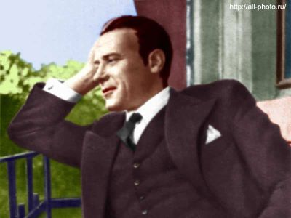
1 лютого 1922 року померла мати Булгакова, Варвара Михайлівна.
Нестача грошей привела Михайла Опанасовича у якийсь час навіть у трупу бродячих акторів.
20 квітня 1923 року Михайло Опанасович став членом Всеросійської спілки письменників.
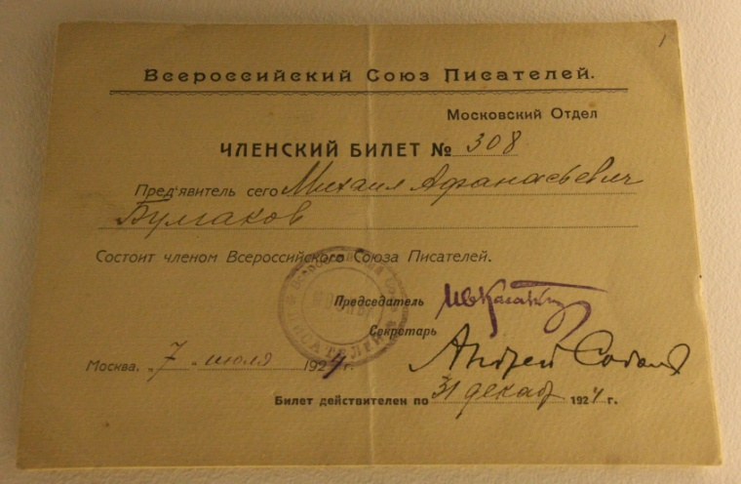
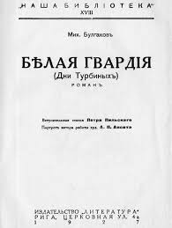
У той же час письменник опублікував повість «Записки на манжетах». Майже з перших днів своєї літературної діяльності на Михайла Булгакова чинила тиск Російська асоціація пролетарських письменників, яка опікувалася ідеологічною чистотою мистецтва взагалі та літератури зокрема.
У 1925 році публікує свій перший роман «Біла гвардія», який почав писати ще у Владикавказі.
30 квітня 1925 року Булгаков зареєстрував шлюб з Любовю Білозерською.
7 травня 1926 року працівники Об'єднаного державного політичного управління провели обшук у кімнаті письменника. У результаті обшуку чекісти вилучили машинописні екземпляри повісті «Собачье сердце» й щоденники. Через два роки за клопотанням М.Горького Булгакову повернули рукопис «Собачого серця» та щоденники, які він негайно спалив. У 1929 році критика з боку більшовицької партії та її прибічників досягла свого апогею.
Після розмови із Сталіним Булгакова призначили режисером-асистентом Московського художнього академічного театру. 2 жовтня 1929 року письменник подав заяву про вихід зі Всеросійського союзу письменників. З літа 1930 року до 15 березня наступного року Булгаков працював у Театрі робочої молоді.
4 жовтня 1932 року булгаков одружився з Оленою Шиловською.
4 червня 1934 року він був прийнятий у спілку письменників СРСР.
Працював режисером у Московському академічному театрі, звідки пішов через непорозуміння з керівництвом ( після зняття зі сцени постановки нової булгаковської п'єси «Жизнь господина де Мольера»). Потім - лібретистом і перекладачем у Большому театрі.
Драматург писав листи до владних структур.
До вашої уваги – уривок з фільму «М.Булгаков. Проклятие мастера» (28:05 – 31:19)
Так у вересні 1929 року Булгаков написав листа на ім'я секретаря Центрального виконавчого комітету СРСР, Авеля Єнукідзе. Потім 28 березня 1930 року, драматург написав гнівний лист раді народних комісарів СРСР, який, на відміну від інших, спрацював. 18 квітня Булгакову особисто подзвонив секретар Центрального комітету ВКП(б), Йосип «Сталін» Дугашвілі. У наступні роки Михайло Опанасович неодноразово писав листи головному партійному діячеві країни. Однак, вони залишилися без відповіді. А у 1931 році Булгаков просив про особисту зустріч з, так званим, «Батьком народів», але як і до того відповідь не прийшла. У 1935 році письменник разом з Анною Ахматовою написав листа на захист її чоловіка та сина. А вже через три роки, у 1938 році, драматург написав листа на захист свого друга, Миколи Ердмана.
Кімната 7. Дружини письменника
Тетяна Миколаївна Лаппа
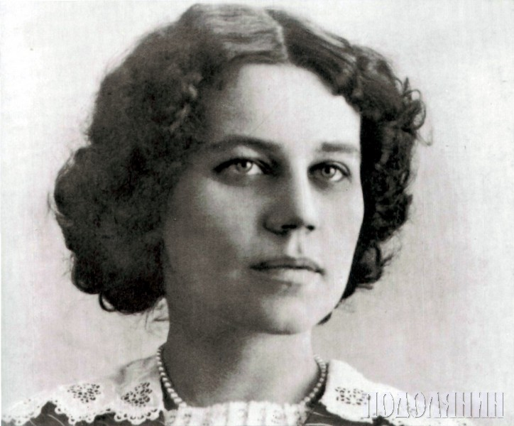
У 17 років до нього прийшло кохання в особі його однолітки - Тетяни Лаппи. Тетяна, або Тася, як її називали рідні, приїхала з Казані на канікули до Києва, де її тітка працювала в педагогічному товаристві разом із матір’ю Михайла.
«Цей хлопчик покаже тобі Київ», - сказали Тасі. З цього часу розпочалась їх дружба, яка переросла в кохання.
На Різдво 1912 р. Булгаков приїхав у Саратов до Тетяни, яка працювала в гімназії, і забрав її із собою вступати на історико-філологічні курси в Києві. Матір Булгакова умовляла дівчину: «Не одружуйтесь! Йому ще рано!».
22-річні закохані стояли на своєму: 26 квітня (9 травня) 1913 року вони обвінчалися в церкві Миколи Доброго на Подолі, винайняли квартиру. Михайло навчався та підробляв кондуктором у дачних потягах, Тетяна ходила на курси.
Під час безгрошів’я дружина закладала в ломбард єдину коштовну річ - золотий браслет, подарований матір’ю на весілля. Продали й обручки, які замовляли в свій час у найкращій ювелірній майстерні Києва - у Маршака. На внутрішньому боці обручок були написи: на її - „Михайло Булгаков”, дата весілля, а на його: „Тетяна Булгакова”.
Під час першої світової війни Тетяна їздила за своїм чоловіком і працювала сестрою милосердя, допомагала Михайлу як медсестра під час операцій.
«- Міша багато оперував, - згадувала вона пізніше, - і дуже стомлювався. Інколи він стояв за операційним столом цілу добу, але все ж лише декілька разів робили прогулянки містом (Камянець-Подільський), зупинялись біля його визначних пам’яток, милувалися пейзажами у вечірньому серпанку, які відкривалися за баштами фортеці, біля старовинних брам, сходів і будинків. Мені здається, що ця неповторна панорама якимось чином знайшла відображення в описі Єршелаїма в «Майстрі і Маргариті»…
Саме її любов і жертовність допомогли Булгакову позбудится наркотичної залежності (Погрожуючи звести рахунки з життям, Тетяна вирвала у Булгакова обіцянку повернутися до Києва. Гадала, що вдома, в оточенні рідних, Михайлові буде легше відвикнути від наркотиків.)
У Києві Булгаков зайнявся лікуванням венеричних хворих. У його руках опинилися медичні бланки. Він почав виписувати для себе морфій, а Тетяна ходила по різних аптеках, щоб ніхто нічого не запідозрив. За порадою лікаря Воскресенського, вітчима Михайла, замість морфію вона стала вводити чоловікові дистильовану воду.
Можливо, Булгаков про щось здогадувався, однак розумів, що це його останній шанс вилікуватися від наркотичної залежності. І він - таки вилікувався.) 1921 р. без грошей і речей переїхав у Москву, щоб залишитися тут назавжди. З Тетяною він розлучився в 1924 році- та не вписувалася в його нове життя.
Тетяна Лаппа, в другому шлюбі Кисельгоф, прожила довге щасливе життя, не сказавши жодного поганого слова про Булгакова.
Любов Євгенівна Білозерська
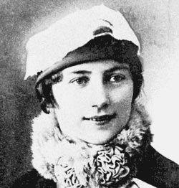
На початку січня 1924 року Михайла Булгакова запросили на вечір, влаштований видавцями газети «Накануне» у Бюро обслуговування іноземців. Там молодий літератор познайомився з Любов'ю Євгенівною Бєлозерською, яка нещодавно повернулася з-за кордону. Вона під час Першої світової війни працювала сестрою милосердя, після війни – редактором і літературним секретарем. Перший біограф М.Булгакова Лідія Яновська так писала про Любов Білозерську: "В жизнь Булгакова эта женщина вошла как праздник. У нее были легкие, летящие волосы, легкая походка, смеющиеся глаза. Она увлекалась верховой ездой, потом автомобилизмом. Очень любила животных...”Через кілька місяців, у квітні, Булгаков розлучився з Тетяною Лаппа. А вже восени Михайло Опанасович та Любов Євгенівна почали жити разом в Обуховому провулку № 9. Через півроку, 30 квітня 1925 року, Булгаков і Бєлозьорська офіційно зареєстрували свій шлюб. Медовий місяць молоде подружжя відсвяткувало у кримському Коктебелі, куди вони прибули на запрошення Максиміліана Волошина. Любов Білозерська ввела чоловіка в московське літературне коло.
Роки подружнього життя з Любов’ю Білозерською – це роки створення «Днів Турбіних», «Багрового острова», «Зойкіної квартири». Вона переводила з французького твори про Мольєра. Її рукою під диктовку письменника написано чимало сторінок деяких п’єс, а також сторінки першої редакції роману, який з часом став романом «Майстер і Маргарита» (тоді ще без Маргарити). До речі, за окремими джерелами, саме Любов Євгеніівна підказала Булгакову ідею ввести в майбутній роман «Майстер і Маргарита» образ головної героїні.
Любові Білозерській Булгаков присвятив роман «Біла гвардія», повість «Собаче серце», п’єсу «Мольєр». Причетна вона й до створення п’єси «Біг».
На початку 1929 року почалися проблеми в сімейному житті. У лютому Булгаков познайомився з подругою Любові Білозерської Оленою Шиловською, з якою у нього незабаром почався роман. З Білозерською Михайло Опанасович розлучився 3 жовтня 1932 року.
Олена Сергіївна Шиловська
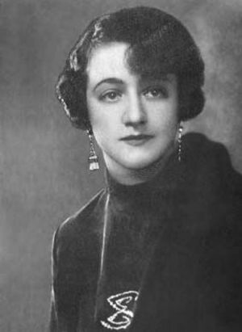
…Вони зустрілись на Масляну, у спільних знайомих, куди Олена Сергіївна спочатку не хотіла йти. Проте , коли дізналась, що там буде «відомий Булгаков», пішла із задоволенням. «Уж очень мне нравился он как списатель», - писала вона пізніше. Візит, таким чином, носив чисто літературний характер. Інакше й бути не могло: ця 35-літня жінка мала чоловіка й двох синів. Вона також мала всі підстави пишатися своїм чоловіком – він був видатним військовим начальником, доктором наук, професором. А ще Євген Олександрович Шиловський був блакитнооким красенем, лише на чотири роки старше за дружину, яку обожнював.
На млинці до знайомих Олена Сергіївна пішла сама: чоловік був у відрядженні. За столом сиділа поруч із Булгаковим, який увесь вечір розважав гостей, співав, грав на роялі, танцював, веселив. Їй сподобались його очі: «Глаза у него ярко-голубые, но когда он расходился так, они сверкали, как бриллианты».
Зав’язався таємний роман… А в романі Булгакова з’явилася нова сюжетна лінія – кохання Майстра і Маргарити.
Коли чоловік Олени Сергіївни дізнався про зв'язок дружини із Булгаковим, змусив її розірвати стосунки. Вона дала слово і не бачилася із письменником півтора року.
Потім вони зустрілися в Москві, у провулку. Зустрілися випадково, як Майстер з Маргаритою у його романі… Михайло Булгаков підійшов до Олени і сказав: «Я не могу без тебя жить». Вона відповіла: «И я тоже». За іншими джерелами, вони зустрілися в ресторані „Метрополь”, на людях, за посередництва Ф.М. Михальського, давнього друга Олени Сергіївни. Обом стало зрозуміло: як і раніше, вони люблять одне одного.
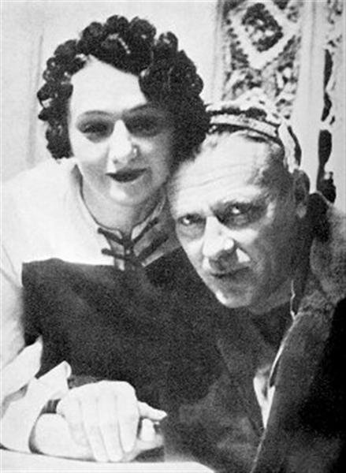
І вони вирішили поєднати свої долі попри все… Михайло Опанасович одного разу сказав Олені Шиловській: «Ты совершишь со мной мой последний полёт…» А ще попередив: «Имей в виду: я буду очень тяжело умирать. Дай мне клятву, что ты не отдашь меня в больницу, а я умру у тебя на руках». Майбутня дружина дала слово. І слова свого дотримала… Вона любила його так сильно, що це не схоже було на звичайне поняття кохання між подружжям. „Я його ні віддам, - казала, - я його вирву для життя”.
Вони одружилися 4 жовтня 1932 року. Старший син Олени Сергіївни десятирічний Євген залишився з батьком, молодшого п’ятирічного Сергія Олена Сергіївна забрала з собою на Пироговську. Михайло Афанасович дуже полюбив Сергійка. Багато часу проводив з дитиною, виховував у ньму сміливість, винахідливість...
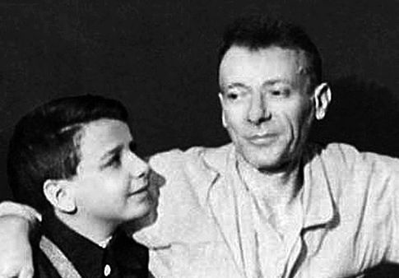
Закінчувався 1932 рік. Поруч була кохана; у МХАТі йшли репетиції п’єси „Мольєр”, у яких Булгаков брав участь. Можна було сподіватися на краще. Навесні наступного року Булгаков офіційно передовірив ведення всіх своїх видавничих справ Олені Сергіївні. Це було в його житті вперше й дуже йому подобалося. Крім того, Олена Сергіївна від 1 вересня, у річницю зустрічі з Булгаковим після розлуки, починає записи у щоденнику – про це попросив Михайло Афанасович. Олена Сергіївна стала фіксувати у своєму щоденнику поточні літературні заняття, творчі плани чоловіка, його ділові зустрічі, іноді – короткий зміст розмов, ставлення письменника до деяких суспільних, літературних і театральних подій – скупо й стримано. Саме вона під диктовку чоловіка записувала останні глави «Майстра й Маргарити». Восени 1939 року Булгаков став швидко втрачати зір, боявся ходити один. Діагноз лікарів був невтішний: гіпертонічний нефросклероз (хвороба, від якої на 48-му році помер його батько). Лікарі давали Михайлу Опанасовичу лише три дні, але він прожив ще сім місяців.
Кімната 8. Останні роки. Смерть
Наприкінці 1939 року стан здоров'я письменника різко погіршився. Булгаков як лікар сам поставив собі діагноз - гіпертонічний нефросклероз. Цей же діагноз йому підтвердили спочатку в Петербурзі ( Ленінграді), а потім й у Москві. Болі були сильними, він знову почав вживати морфій. Наприкінці року письменник відправився у Підмосков'я, у санаторій Барвиха, де знаходився на лікуванні.
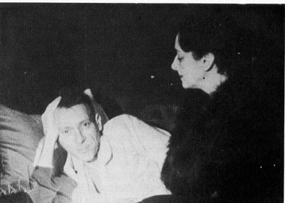
З лютого 1940 року друзі та родичі чергували біля ліжка митця, який дуже страждав від болю у нирках. 10 березня 1940 року у Москві Михайло Опанасович Булгаков помер о 16:39. Наступного дня, 11 березня, відбулася громадська панахида у будівлі Спілки письменників СРСР. Перед цією панахидою відомий московський скульптор Сергій Меркуров зняв з обличчя Михайла Булгакова посмертну маску. 12 березня Булгаков був кремований та похований на Новодівочому цвинтарі у Москві.
Михайло Булгаков помер 10 березня 1940 р. за двадцять хвилин до п’ятої . Помер вдома, тримаючи за руку кохану дружину. Після сильних мук, які він терпів останнім часом. „Коли він вже помер, - розповідала Олена Сергіївна, - очі його раптом широко розплющилися – і світло, світло лилося з них. Він дивився прямо й вгору перед собою і бачив, щось бачив, я впевнена...”

У 1940 році Олена Сергіївна забарала із запасників Новодівочого цвинтаря камінь «голгофа», що колись лежав на могилі Миколи Гоголя, і встановила його на могилі Михайла Булгакова.
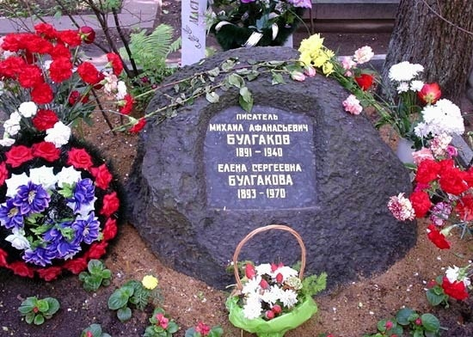

3.2.2. Виступ «Літературознавців». Запис студентами тез
Новаторство творчості
1-й. Опрацювавши певну кількість критичних матеріалів, літературознавчих статей, ми дійшли висновку, що художню творчість Михайла Булгакова характеризують такі особливості (які багато в чому виявилися новаторськими для літератури 1-ї половини ХХ століття):
- щільний взаємозв’язок між прозою та драматургією, що виявляється не лише в переробках прозових творів у п’єси, а й у насиченості романів, повістей і оповідань яскравими драматичними елементами й театральними ефектами;
- орієнтація на розвиток традицій російської класичної літератури;
- протиставлення вічних засад духовного буття історичній сучасності у всіх її вибухових і спотворених виявах;
- майстерність реалістичного зображення, збагачена масштабними філософськими узагальненнями;
2-й:
- різкий сатиричний пафос, широке використання іронії та гротеску;
- звернення до фантастичних сюжетів, що віддзеркалюють як глибокий містицизм світовідчуття письменника, так і специфіку дослідження сучасних соціоісторичних експериментів;
- проникливий ліризм, гостре відчуття драматичної напруженості зображуваних життєвих ситуацій;
- тяжіння до ускладненої оповідної структури, до поліфонічних принципів організації художнього матеріалу;
- тенденція до символізації образів, стильове розмаїття.
3.2.3. Прес-конференція «Доля творів Михайла Булгакова»
Ведуча:
- Письменницька доля нині всесвітньо визнаного класика літератури ХХ століття Михайла Опанасовича Булгакова складалася драматично: він не побачив надрукованими свої кращі твори, а все опубліковане стало об'єктом жорстокої критики, ідеологічних і політичних обвинувачень. Майже з перших днів своєї літературної діяльності на Михайла Булгакова чинила тиск Російська асоціація пролетарських письменників, яка опікувалася ідеологічною чистотою мистецтва взагалі та літератури зокрема. Протягом 10 років (за підрахунками самого письменника) на його твори було написано 298 негативних відгуків і лише 3 позитивних. Творчість Булгакова пройшла випробування часом і зайняла своє місце в скарбниці світової культури.
- Сьогодні ми проводими прес-конференцію на тему: «Доля творів Михайла Булгакова». У ній беруть участь:
- «дослідник» творчості Булгакова __________________________ та «біограф письменника» _______________________________.
- Прошу ваші питання.
1 питання:
- Доброго дня! Мене звати _________________. Розкажіть, будь ласка, про долю повісті Булгакова «Собаче серце». Дякую.
«Дослідник»:
- Повість Булгакова «Собаче серце» - один з тих творів, що яскраво демонструє реакцію радянської влади на відкриту ідеологічну позицію Михайла Булгакова. Створена в 1925 році, блискуча філософсько-сатирична повість «Собаче серце» не була опублікована. Вона вийшла друком лише в 1987 році. «Це гострий памфлет на сучасність, друкувати ні в якому разі не можна», - таку нищівну «партійно-класову» оцінку дав тодішній заступник голови Раднаркому Каменєв. Що ж, своя «логіка» у нього була, оскільки в «Собачому серці» М.Булгаков кинув виклик головній для революції ідеї соціальної рівності.
2 питання:
- У мене питання до біографа М.Булгакова. Розкажіть, будь ласка, як ставилась влада і критики до п’єси «Дні Турбіних»? Якою була її сценічна доля? Дякую.
«Біограф»:
- 3 квітня 1925 року Булгакову в Московському художньому академічному театрі запропонували написати п’єсу за романом «Біла гвардія». Він розпочав роботу над п’єсою «Дні Турбіних». Сучасні критики вважають «Дні Турбіних» вершиною театрального успіху Булгакова, але сценічна доля п’єси була складною. Її прем’єра відбулася 5 жовтня 1926 року. Вистава мала шалений успіх у глядачів, хоча радянська критика звинуватила автора в оспівуванні «білого» руху і назвала його «внутрішнім емігрантом», тобто людиною, яка не виїхала за кордон, але стала чужою у своїй країні.
- У квітні 1929 року п’єсу зняли з постановки через пропаганду «білого» руху. Урятувало п’єсу, як не дивно, ім’я Сталіна, який подивився виставу 15 (17) разів , добре усвідомлюючи роль художньої літератури як засобу ідеологічного впливу на населення. Можливо, він цінував Булгакова як художника, який не пристосовувався до умов тоталітарної системи, а залишався сам собою. Спектакль поновили 18 лютого 1932 року, він йшов на сцені до червня 1941 року.
- Усього з 1926 по 1941 рік п’єса пройшла 978 разів.

3 питання:
- __________________. Скажіть, будь ласка, які ще твори Михайла Опонасовича Булгакова мали непросту долю? Дякую.
«Дослідник»:
- Якщо перелічити назви неопублікованих та не інсценізованих творів за життя письменника, список вийде довгим. Достатньо згадати п’єсу «Біг» (1928 року), театральну постановку якої глядачі так і не побачили. Те саме можна сказати й про п’єсу-гротеск «Іван Васильович» (1935 року) (за мотивами якої написано кіносценарій до кінокомедії «Іван Васильович змінює професію»). Подібна доля спіткала й драму «Олександр Пушкін. Останні дні» (1939 рік).
- Не побачила й світ документальна повість «Життя пана де Мольєра»(1933 рік), написана на прохання Максима Горького для популярної в СРСР серії «ЖЗЛ». І цей список можна продовжити.
4 питання:
- Добрий день. Мене звуть ___________. У мене питання до дослідника творчості М. Булгакова. Мене цікавить, коли й де вперше було надруковано роман Михайла Булгакова «Майстер і Маргарита»? Дякую.
«Біограф»:
- Над головним романом свого життя Михайло Булгаков працював до кінця своїх днів. Щодо публікації: ще в 1929 році письменник здійснив бузуспішну спробу опублікувати хоча б невеличкий фрагмент твору під псевдонімом «К.Тугай». Псевдонім не допоміг: уривок так і не вийшов друком. Взагалі прогнози щодо можливості публікації книжки були вкрай песимістичні. Близько 20 років Олена Сергіївна Булгакова (Шиловська) домагалася публікації твору. Уперше в СРСР він був надрукований 1966 року ( через 26 років після смерті Булгакова) у часопису «Москва» за значними цензурними купюрами:159 купюр. Це дорівнювало 14000 словам, тобто 12% авторського тексту. Це спричинило спотворення тексту роману.
- Повний текст роману був надрукований спочатку у Парижі в 1967 році, а потім, 1973 р., - у Радянському Союзі. Однак слід зазначити, що на батьківщині письменника тільки за часів «перебудови» ця його книжка почала виходити накладами, що відповідали її величезному успіхові у читачів.
Ведучий:
- Отже, більшість творів Михайла Опанасовича Булгакова мала непросту історію. І сьогодні з упевненістю можна сказати, що творча праця письменника була взірцем героїчної відданості мистецтву та свідченням мужнього опору художника тоталітарній владі, що намагалася зламати його дух.
- На цьому нашу прес-конференцію завершено. Дякую всім за увагу! До нових зустрічей!

3.3. Опрацювання другого питання плану
3.3.1. Ознайомлення з епіграфом. Запис
«Цей роман … є найліпшою річчю Булгакова, а якщо говорити про історію Христа і Пілата, то це загалом одна з найліпших сторінок російської літератури ХХ століття».
К.Симонов

3.3.2. Розповідь викладача:
Історія написання роману
Роман «Майстер і Маргарита» - один з найвідоміших романів ХХ століття.
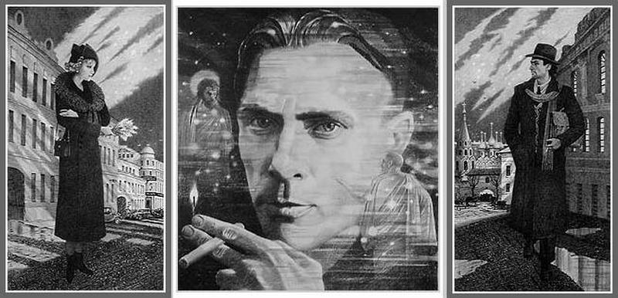
Роботу над головним твором свого життя М.О.Булгаков розпочав узимку 1928-1929 років (дата початку точно невідома). Важко сказати, якими були первісні варіанти, оскільки письменник їх знищів. Відомо лише, що спочатку твір задумувався як роман про диявола у дусі сатирико-фантастичної прози Булгакова 20-х років.
Наголос на постаті сатани відбивали й чорнові назви майбутнього роману:
«Чорний маг», «Копито інженера», «Консультант з копитом», «Жонглер з копитом», «Син В.», «Гастороль», «Великий канцлер», «Сатана», «Пришестя», «Князь темряви»., «Ось і я» (11 назв і більше) . Проте не на одній з них автор не зупинився.
Перша редакція «Майстра і Маргарити» була знищена автором 18 березня 1930 р. після отримання звістки про заборону п'єси «Кабала святенників». Про це Булгаков повідомив в листі до влади: «І особисто я, своїми руками, кинув в піч чернетку роману про диявола».
Робота над «Майстром і Маргаритою» поновилася в 1931 р. До роману були зроблені чорнові нариси, причому тут вже фігурували Маргарита і її тоді безіменний супутник — майбутній Майстер, а Воланд набув своєї яскравої свити. Так, лінія кохання Майстра й Маргарити в романі набувала вагомості поступово.
Тож не дивно, що назва «Майстер і Маргарита» (третій варіант третьої редакції) виникла наприкінці роботи над твором.
У травні — червні 1938 р. повний текст вперше був передрукований. Авторська правка тривала майже до самої смерті письменника, Булгаков припинив її на фразі Маргарити: «Так це, отже, літератори за труною йдуть?».

3.3.3.Виступ «Літературних критиків»

Філософсько-етичні проблеми роману М. Булгакова "Майстер і Маргарита"

"Майстер і Маргарита" - це останній роман Булгакова, роман-підсумок і природно, що в ньому поєднався весь комплекс проблем, які хвилювали письменника протягом усього творчого шляху. У романі, на думку критиків і дослідників творчості автора, розкриваються такі філософсько-етичні проблеми:
- Питання віри
(Роман починається розповіддю про зустріч Невідомого з Берліозом та Бездомним і їхню суперечку про існування Бога. Саме це і є головне етичне питання, яке розкривається у романі. Бог тут мислиться як категорія етична — це міра людської моралі у кожному. Не випадково у кінці Великого балу Воланд промовляє, що "кожному буде дано за вірою його". )

2) Проблема добра і зла
1. Добро — позитивне в людях і житті. (За позитивне Булгаков вважає моральність, доброту, любов. Найвищим втіленням добра є Ієшуа Га-Ноцрі, який дає світло і правду, істину. Він — втілення любові.)
2. Зло — все, що протистоїть добру. (Перш за все зло — це брехня. Зло — це насильство й аморальність. Міру добра і зла в кожному визначає мораль. Саме тому на покарання заслуговують від команди Воланда ті, хто не втримався на висоті моралі, не витримав спокуси. Таким чином Воланд у Булгакова постає як втілення справедливої кари тим, хто забуває про мораль. Отже, зарахувати його до зла чи добра важко. Він існує і має владу над тими, хто допускає аморальність у своїй поведінці.)
3) Проблема творчості
(Булгаков яскраво змальовує світ літературної кон'юнктури, представлений цілою галерею образів так званих "письменників", які прийшли у світ мистецтва заради матеріальних благ. Їм протиставлений Майстер як уособлення вільної творчості, інтелігентності, філософського складу розуму. Проміжну позицію посідає Іван Бездомний — людина, душа якої відкрита, жива, а через це й потрапляє він спочатку під вплив брехливого й порожнього Берліоза. Але він позбавляється брехні і починає розуміти істину. Він ще молодий і в нього є шанс зрозуміти все. У кінці твору він стає професором, але не набув духовної свободи, необхідної справжньому митцю.)
4) Кохання — вічне
(Роман передає надзвичайну історію кохання. Маргарита вражає Майстера не стільки красою, хоч це була і справді красива жінка, але самотністю в очах. Він побачив у ній близьку людину. І ця моральна близькість стає шляхом до великого кохання, яке не знає меж і перешкод, яке викликає шанобливий подив навіть у сатани. І тому Майстер і отримує жаданий спокій, необхідний для творчості, лише з Маргаритою.)

5) Проблеми моралі
(Проблеми моралі — це наскрізний предмет зображення й аналізу в романі. Від Берліоза, який розплачується за безвір'я, за те, що ніс ідеологію порожнечі і безбожності, до Понтія Пілата, який не одну "тисячу лун" розплачується за гріх боягузтва. За гріх зради карається Іуда і ще багато іуд у сучасній Булгакову Москві. Та й сам Майстер не позбавлений тих вад — боягузтва і зради, бо відрікся від роману аж тричі. Проблеми моралі яскраво вирішуються через зображення покарання, якого зазнають Воланд, Азазелло, Коров'єв, Бегемот. Зображення тих, хто досі безкарно порушував закони моралі.)
6) Проблема влади
(Проблема влади вирішується на рівнях різних історичних епох, але завжди однозначно: влада — це зло і насильство. У цьому переконується читач, спостерігаючи історію стосунків Ієшуа та Понтія Пілата. Так само виглядає влада і за дві тисячі років: вона примушує боятися, брехати, зраджувати — йти проти моралі, аби зберегти своє життя й добробут.)

ІУ Висновки
4.1. Підсумкова бесіда за змістом заняття:
- Що запам’ятали про життя М.Булгакова?
- У чому полягає новаторство його творчості?
- Якою була доля творів письменника?
- Що вас вразило в історії створення роману «Майстер і Маргарита»?
- Якими є філософсько-етичні проблеми твору?
- Що на занятті сподобалося найбільше?
- Які твори М.Булгакова ви хотіли б мати у своїй бібліотеці?
4.2. Відповіді на запитання студентів
У Повідомлення домашнього завдання
Прочитати роман «Майстер і Маргарита», підготуватись до характеристики образів головних героїв.

